17.11.21 2-Б клас ЗаярнюкС.А. Математика  **Порозрядне і поступове додавання двоцифрових чисел з переходом через розряд. Складання задач за коротким записом у табличній формі. Креслення прямокутника.**

**Мета: вчити порозрядно і поступово додавати двоцифрові числа з переходом через розряд; удосконалювати вміння креслити прямокутники, розвивати вміння складати задачі за коротким записом у табличній формі; виховувати бажання вчитися.**

**Хід уроку**

Каліграфічна хвилинка.

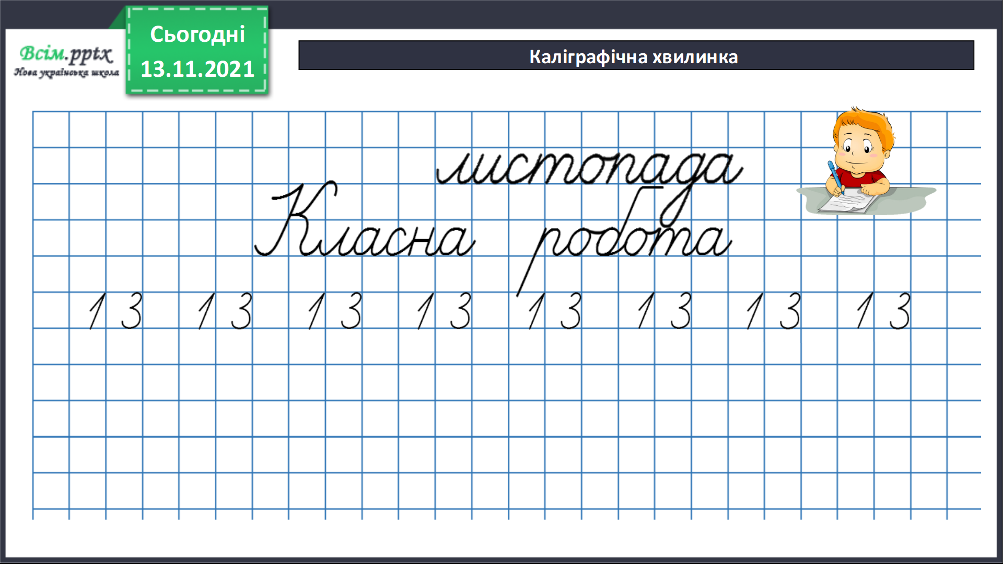

Робота з підручником стр. 46-47. Поясни обчислення.

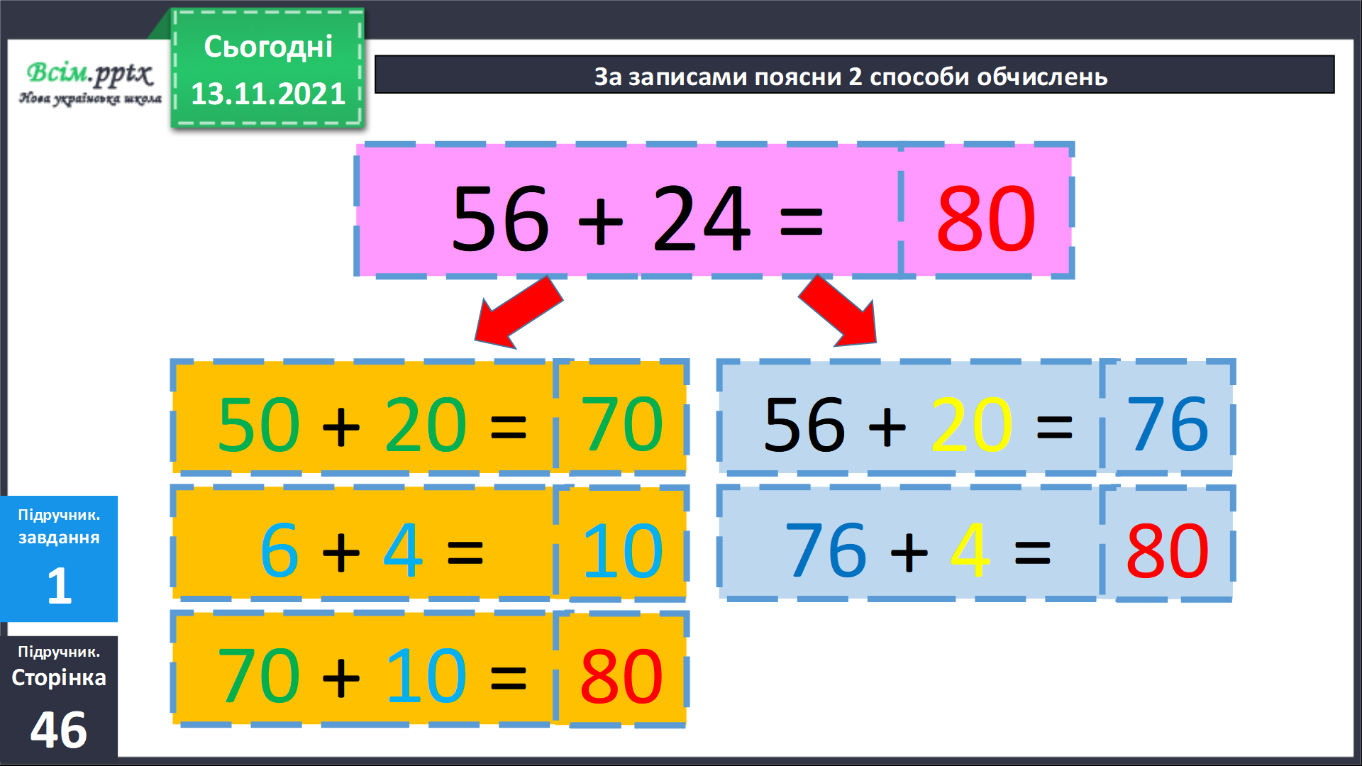

Обчисли вирази.

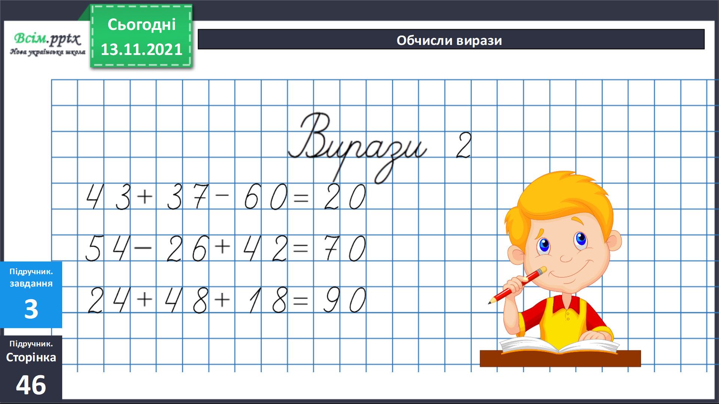

Розв’яжи задачу.

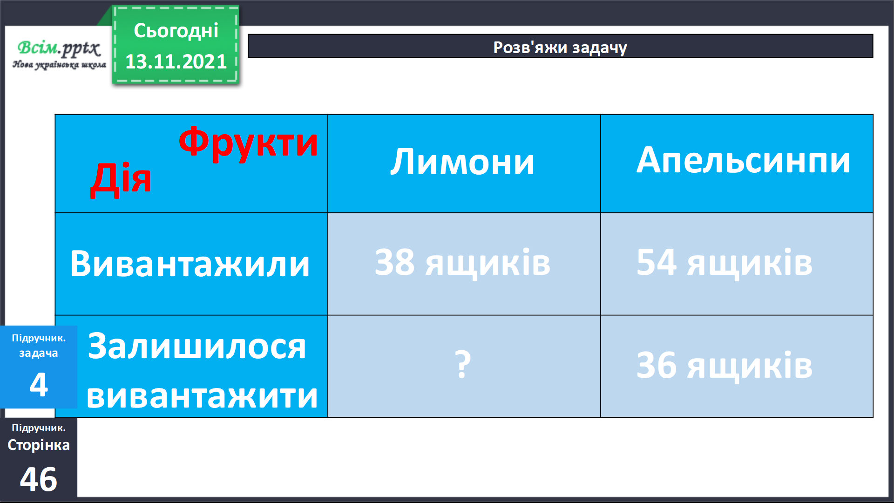

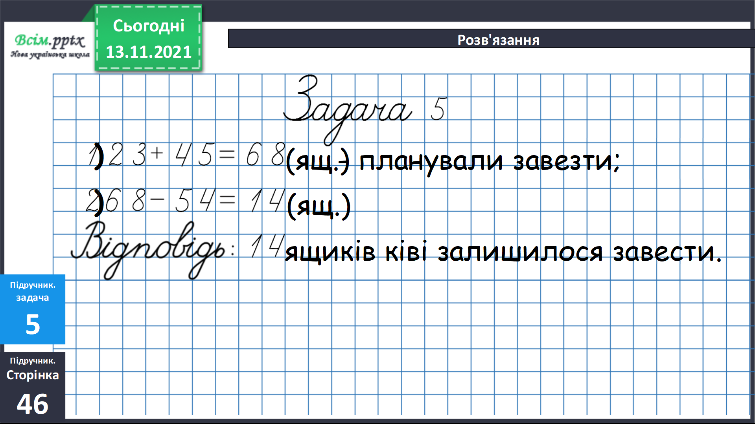

Фізкультхвилинка.

<https://www.youtube.com/watch?v=kNWwid8OAVM>

Накресли прямокутник, ширина якого 2 см, а довжина на 5 см довша. Знайди його периметр.

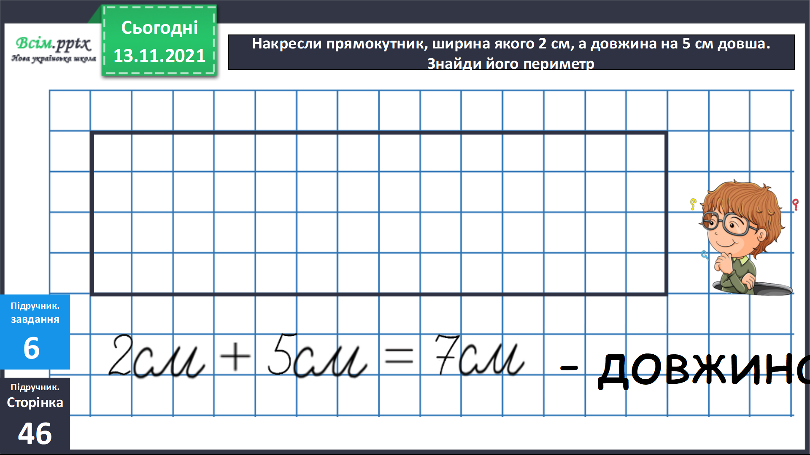

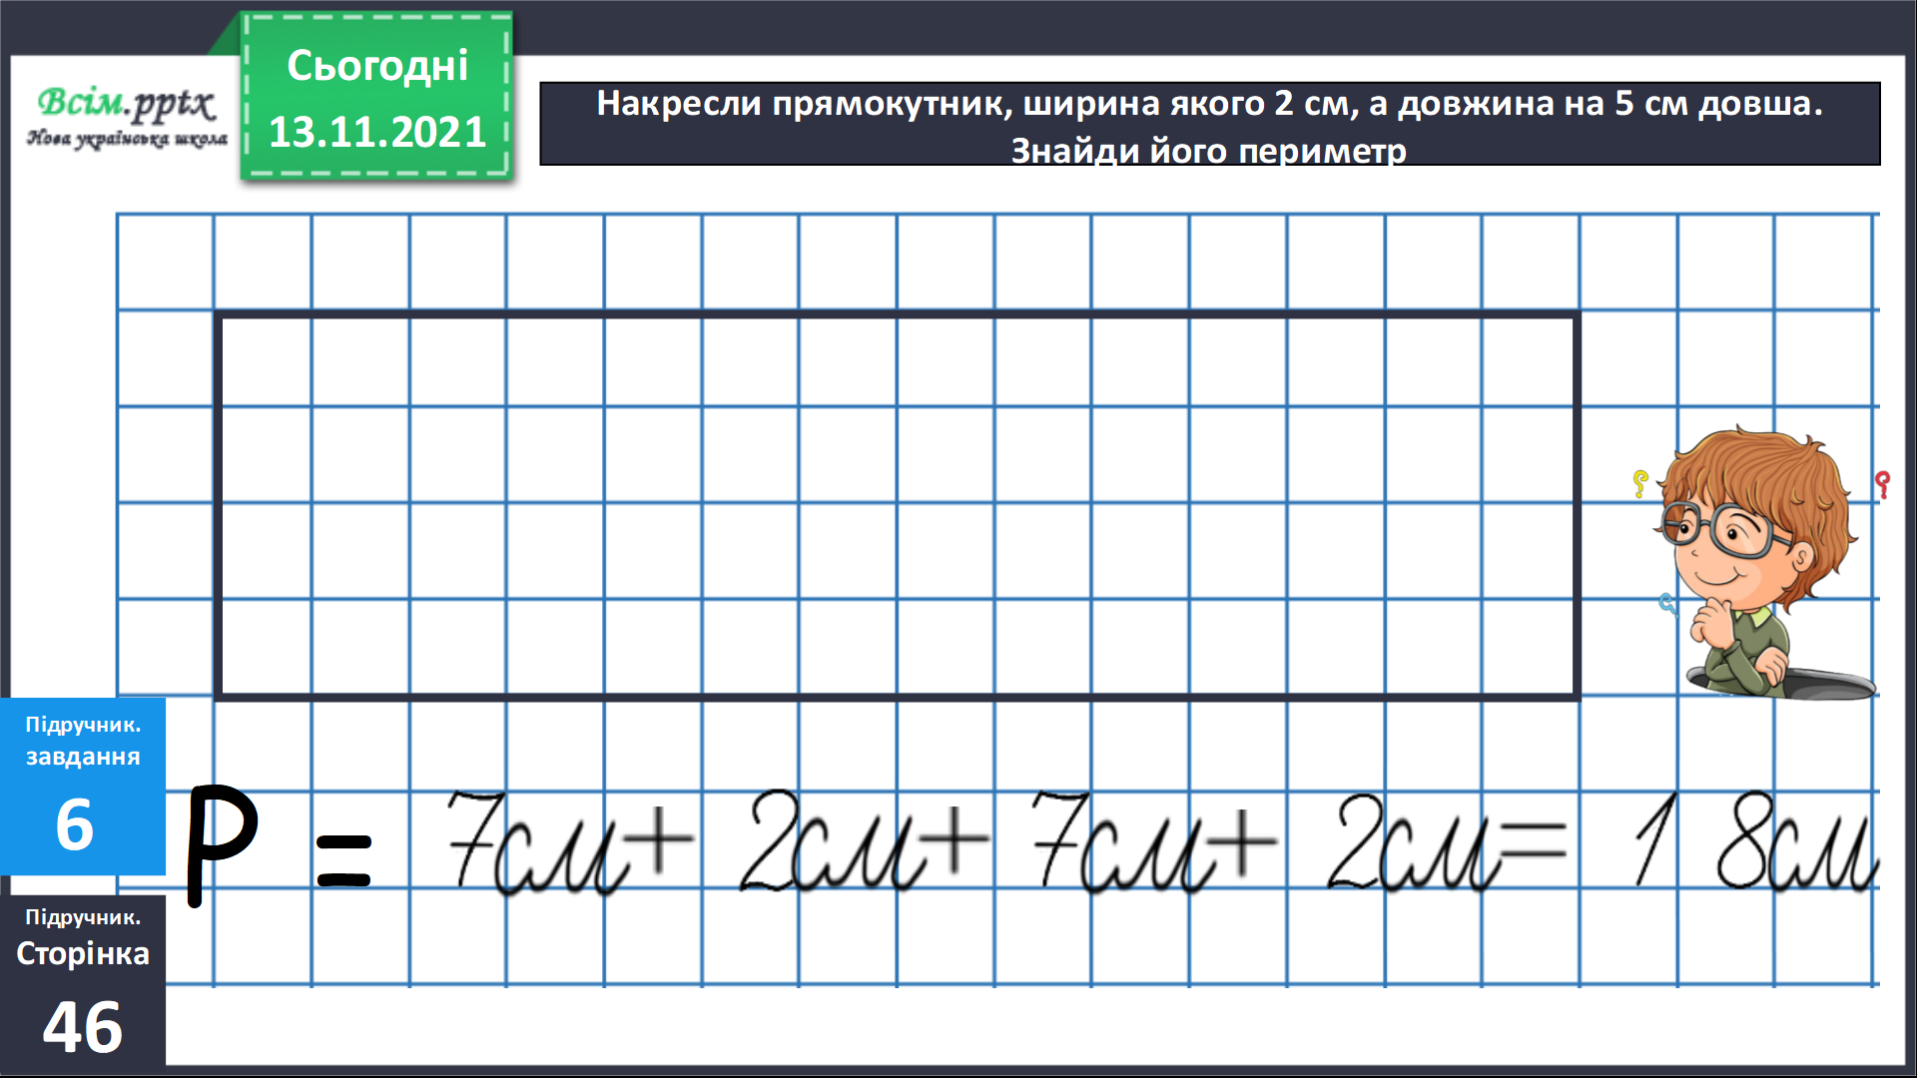

Рекомендоване домашнє завдання підручник стр. 47 приклади 8, задача 9.

**Не забувайте, будь ласка, надсилати виконані завдання для перевірки вчителеві на освітню платформу для дистанційного навчання HUMAN. Робіть це систематично.**